
GUIA DE TRABAJO INGLES
SEMANA 31 DE AGOSTO AL 4 DE SEPTIEMBRE
PRIMERO BASICO

OBJETIVOS: -Reproducir chants, rimas y diálogos muy breves y simples para familiarizarse con los sonidos propios del inglés
-Comprender textos leídos por un adulto o en formato audiovisual, breves y simples

UNIDAD: 3 ‘MY FAMILY’

Actividad N°1: escucha y repite lo siguiente (es una canción que pregunta por la edad):
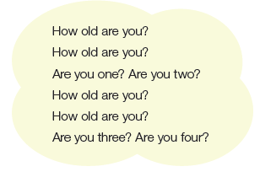
PARA ESCUCHAR, UBICAR EL CURSOR EN EL CENTRO DE LA IMAGEN, HACER DOBLE CLICK Y DAR LA OPCIÓN ABRIR

Actividad 2: escucha y escribe la edad de cada persona
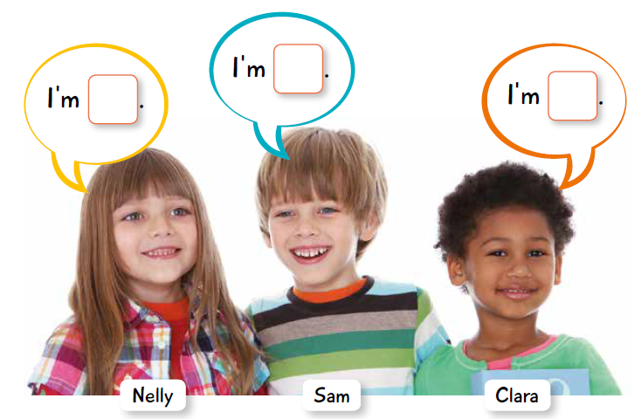
PARA ESCUCHAR, UBICAR EL CURSOR EN EL CENTRO DE LA IMAGEN, HACER DOBLE CLICK Y DAR LA OPCIÓN ABRIR

(RECUERDA QUE PUEDES ESCUCHAR LAS VECES QUE NECESITES)

ACTIVIDAD 3: escucha y escribe el número de acuerdo al miembro de la familia
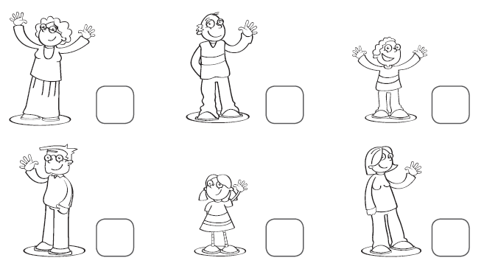

PARA ESCUCHAR, UBICAR EL CURSOR EN EL CENTRO DE LA IMAGEN, HACER DOBLE CLICK Y DAR LA OPCIÓN ABRIR

SOLUCIONARIO: la idea es que resuelvas los ejercicios por ti mismo (a) o con ayuda de un adulto y luego revises y corrijas si es necesario
ACTIVIDAD 2
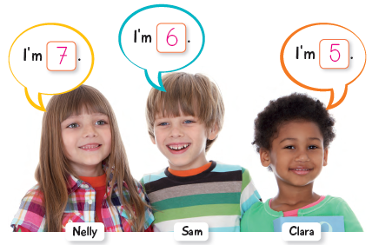
ACTIVIDAD 3:
